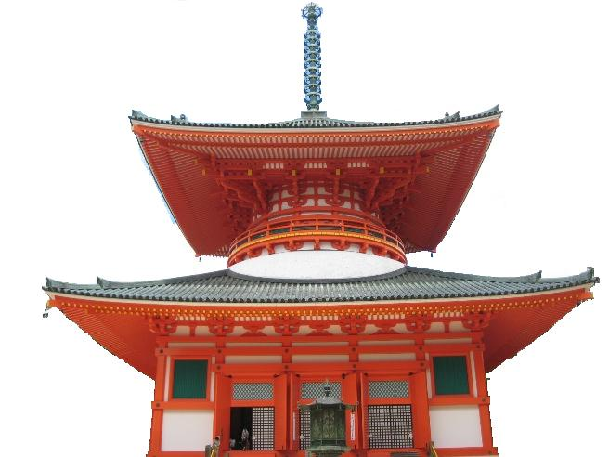
高野山奥の院参拝団募集
宿坊宿泊、財賀寺住職と行くお参り

高野山奥の院の御聖灯をいただくバスの旅。
高野山派の財賀寺住職が先達だからひと味もふた味も違います。
令和５年は弘法大師様のご誕生1250年の記念の年です。
皆様お誘い合わせの上ご参加下さい。
【日 程】令和5年8月8日～9日
【第１日】財賀寺7:00～音羽蒲郡ＩＣ～刈谷ﾊｲｳｪｲｵｱｼｽ8:00～昼食～
各所参拝～高野山参拝～(宿坊泊)
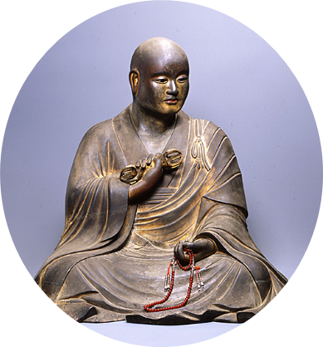
【第２日】高野山(朝の勤行と参拝)～奥の院にて聖灯をいただく～
各所参拝～昼食～音羽蒲郡ＩＣ～財賀寺19:00
【参加料】３２，０００円
【申込先】豊川市財賀町観音山３ 財 賀 寺
ＴＥＬ（０５３３）８７－３４９４
ＦＡＸ（０５３３）８７－５６３３
Ｅ-ﾒｰﾙ: zaikaji@ccnet-ai.ne.jp
【締切日】７月２５日
【定 員】４８人 【最少催行人数】２０人
- 当日奥の院より持ち帰ります御聖灯は、８月１３日に当山にて執り行います万灯会にて皆様にお分けするものです。
- 道中の国府駅、刈谷ハイウェイオアシスからの参加も可能です。

令和5年８月8日～9日  高野山奥の院参拝団申込書  住所  氏名 男･女  電話 年齢 才  希望乗車位置  （世話人 様） | 領 収 書  様  - 金３２，０００円也  但し、高野山奥の院参拝団申込金  （令和５年）
豊川市財賀町観音山３
財 賀 寺

